Dachrinne kastenförmig - SX - Moosgrün 250 / 3 m

GRÖMO

Eigenschaften

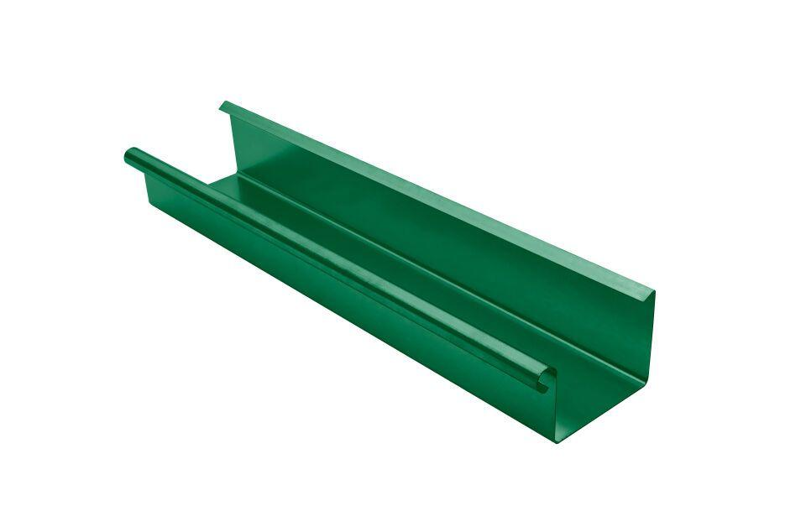

GTIN:

4043706833059

HAN:

83305

Farbton

dunkelgrün

Form

eckig

Oberfläche

beschichtet

Werkstoff

Aluminium

Höhe (mm)

65,00

Länge (mm)

3.000,00

Nennweite DN

250,00

Farbtonbezeichnung Hersteller

Moosgrün